MH Teplárenský holding, a.s.- závod Košice pri zabezpečení svojej základnej činnosti, ktorou je výroba a distribúcia tepla a TÚV využíva samostatné akreditované skúšobné laboratórium pre získanie operatívnych informácií o účinnosti a efektívnosti výrobného procesu. Rovnako dôležité je sledovanie parametrov indikujúcich úroveň ochrany životného prostredia.
V rámci vedľajších produktov a služieb ponúka MH Teplárenský holding, a.s. analýzy v oblasti vôd, olejov a uhlia pre verejnosť. Analýzy sú vykonávané štandardnými postupmi stanovenými v STN, ISO, EN alebo internými predpismi, ktoré sú verifikované podľa najmodernejších postupov a princípov.
- Rozbory vody
- Analýzy olejov
- Rozbory uhlia

ROZSAH PONÚKANÝCH ROZBOROV
Laboratórium spoločnosti MH Teplárenský holding, a.s. vykonáva :
- Fyzikálno-chemický rozbor pitnej vody v zmysle vyhlášky Ministerstva zdravotníctva Slovenskej republiky č. 247/2017 Z. z.
Minimálnu analýzu pitných vôd - základný fyzikálno-chemický rozbor
Úplnú analýzu pitných vôd - fyzikálne a chemické ukazovatele: anorganické, organické, doplnkové
- Fyzikálno-chemický rozbor odpadových a povrchových vôd
- Odber vzoriek odpadových vôd: bodová vzorka, kvalifikovaná bodová časovo a objemovo proporcionálna
Rozbor povrchovej vody v zmysle Nariadenia vlády SR č.296/2005 Z. z.
Analýzy strojných (turbínových , mazacích) a izolačných olejov
- Analýzy tuhých palív (čierne uhlie, hnedé uhlie, koks)

AKREDITOVANÉ SKÚŠOBNÉ LABORATÓRIUM
Spoločnosť prevádzkuje samostatné akreditované skúšobné laboratórium v zmysle normy STN EN ISO/IEC 17025:2005. Skúšobné laboratórium prešlo v auguste 2015 úspešným reakreditačným posudzovaním Slovenskou národnou akreditačnou službou (SNAS), ktorá laboratóriu udelila akreditáciu pre oblasti: výkon fyzikálnych a fyzikálno-chemických skúšok izolačných olejov, turbínových a mazacích olejov, uhlia, vôd a odber vzoriek odpadových vôd podľa rozsahu akreditácie uvedeného v prílohe Osvedčenia o akreditácii č. S-126 (Reg. No. 030/S-126).
Skúšobné laboratórium vykonáva celkovo 40 akreditovaných skúšok, neakreditované skúšky a odbery vzoriek odpadových vôd. Akreditácia je udelená skúšobnému laboratóriu s platnosťou do októbra 2025. V mene akreditovaného subjektu koná a za správnosť skúšobných protokolov zodpovedá manažér skúšobného laboratória.

Osvedčenie Príloha k osvedčeniu
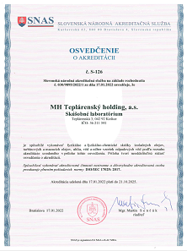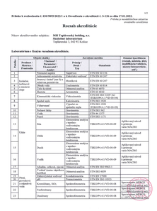

Kontakt na zaslanie žiadosti o vykonanie rozboru:
Kontaktná osoba | Funkcia | Telefón | E-mail
Ing. Aneta Čapová | manažér skúšobného laboratória | +421 55 619 2244  +421 918 380 232 | aneta.capova@mhth.sk

